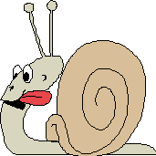
L’accouplement de l’escargot.

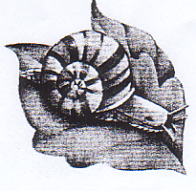
- L’escargot est ………………………… Ce mot compliqué veut dire qu’il est mâle et femelle à la fois. Mais pour avoir des petits, il faut tout de même deux escargots. Il part donc à la recherche d’un partenaire.

2) Lorsque le temps se réchauffe, l’escargot est prêt pour l’accouplement. Après s’être salués du bout des tentacules, les deux partenaires commencent par se mordiller. Dressés face à face, chacun pique l’autre à l’aide d’une sorte de poignard calcaire qui sort de son cou.
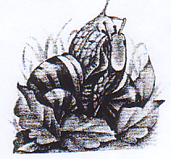
C’est en échangeant leur ……………… que les escargots s’accouplent.

3) Quelques semaines après, les escargots pondent des ………………… par le trou situé derrière ses cornes (………………………… de ponte).
Il dépose ensuite ses œufs (environ ….. œufs) dans le sol au fond d’un petit trou d’environ ….. cm. Il lui faut ….. heures pour faire le trou, ….. heures pour pondre et encore ….. heures pour reboucher le trou.
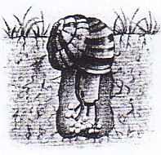

4) Les petits escargots éclosent après ……… semaines. Les coquilles se fendent et les minuscules escargots sortent en rampant. Les jeunes escargots ressemblent à leurs parents mais ils sont beaucoup plus petits. Leur coquille est …………… et …………… . Affamés, les escargots commencent par manger les …………………….. d’œufs vides. Bientôt, la coquille du jeune escargot durcira et changera de couleur.
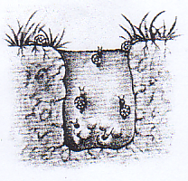

L’accouplement de l’escargot, corrigé.

L’escargot est hermaphrodite . Ce mot compliqué veut dire qu’il est mâle et femelle à la fois. Mais pour avoir des petits, il faut tout de même deux escargots.
Lorsque le temps se réchauffe, l’escargot est prêt pour l’accouplement. Après s’être salués du bout des tentacules, les deux partenaires commencent par se mordiller. Dressés face à face, chacun pique l’autre à l’aide d’une sorte de poignard calcaire qui sort de son cou.
C’est en échangeant leur dard que les escargots s’accouplent.
Quelques semaines après, les escargots pondent des oeufs par le trou situé derrière ses cornes (orifice de ponte).
Il dépose ensuite ses œufs (environ 30 œufs) dans le sol au fond d’un petit trou d’environ 10 cm. Il lui faut 12 heures pour faire le trou, 12 heures pour pondre et encore 12 heures pour reboucher le trou. Les petits escargots éclosent après 3-4 semaines. Les coquilles se fendent et les minuscules escargots sortent en rampant. Les jeunes escargots ressemblent à leurs parents mais ils sont beaucoup plus petits. Leur coquille est molle et transparente . Affamés, les escargots commencent par manger les coquilles d’œufs vides. Bientôt, la coquille du jeune escargot durcira et changera de couleur.

